Laryngektomi

Innehåll
Syfte 3
Bakgrund 3
Akutsituationer 3
Anatomi före och efter laryngektomi 4
Postoperativ vårdtid på vårdavdelning 5
Postoperativa läkemedel 5
Mobilisering 5
Hos patient som är laryngektomerad skall följande patientnära utrustning och material finnas på rummet: 5
Hos patient som är laryngektomerad skall följande utrustning och material finnas på rummet: 5
Modifierad Trakeostomibricka för laryngektomerad (med material för ett dygns förbrukning) 5
Tal och kommunikation efter laryngektomi 6
Röstventilstal - Trakeo-esofagealt tal 6
Matstrupstal 7
Röstgeneratortal 7
Alternativ och kompletterande kommunikation (AKK) 7
Andning 8
LaryTuber 8
Befuktning 9
HME-filter -Fukt/värmeväxlare - ”näsa” 9
Vid behov av att koppla syrgas 9
Bärbar sug 10
Nackband och Plåster – för att hålla LaryTub och HME på plats 10
Sväljning och nutrition 11
Luktrehabilitering 11
Dusch och bad 11
Suturtagning 11
Dagliga rutiner för rengöring av stoma, LaryTub och röstventil 12
Rengöring av stoma och hud 12
Rengöring av LaryTub 13
Rengöring av röstventil 13
Övriga tillbehör 14
Base plate adaptor 14
Psykosocialt stöd 14
Inför utskrivning 14
Övrigt 14
Översikt Provox stomaplåster 15
Översikt Provox HME-kassetter/talventiler 16
Översikt Provox LaryTuber 17
Laryngektomi-kort 18
Laryngektomi-akut-algoritm 19
Referenser och relaterade dokument 20
Bilder/illustrationer 20

Syfte
Rutinen beskriver bakgrunden till laryngektomi, omvårdnadsrutiner i den postoperativa fasen, hjälpmedel till stomat och för röst/kommunikation, nutrition samt rekommenderade åtgärder vid skötsel av stoma, tub och röstventil.

Bakgrund
I Sverige drabbas drygt 150 personer varje år cancer i struphuvudet. De vanligaste behandlingsformerna är strålbehandling och/eller operation. Om tumören återkommer eller är för stor måste den opereras bort. Om hela struphuvudet, inklusive stämband och struplock, måste avlägsnas kallas det total laryngektomi. Luftstrupen och matstrupen separeras från varandra, ett hål görs på halsen där luftstrupen efter operationen mynnar ut i en öppning i halsgropen. Denna öppning kallas trakeoostoma, och andningen sker via den.
Genom laryngektomi förlorar man förutom den naturliga rösten också till stor del näsans funktion (fukt/värmeväxlare och luktorgan vilket är viktigt för vår smakupplevelse). I samband med laryngektomin opereras oftast en röstprotes, en så kallad röstventil in mellan luftstrupen och matstrupen.
Beslut om laryngektomi tas i samråd med patienten och dess anhöriga, och anhörigas delaktighet är viktig.
Inför operationen på regionkliniken träffar patienten både tumörkirurg som informerar om operationen, och logoped som informerar om röstrehabiliteringen.
Operationen sker på ÖNH-kliniken, SU. Vårdtiden är vanligen 10–14 dagar. Patienten brukar därefter överflyttas vården till hemortskliniken ÖNH NU-sjukvården för fortsatt vård, patientutbildning i egenvård, logopedkontakt, eventuell vårdplanering och materialbeställning inklusive sug innan hemgång.

Akutsituationer
Tänkt på att patienten inte kan ropa för att påkalla uppmärksamhet, OM PATIENTEN RINGER PÅ KLOCKAN – GÅ DIREKT, det kan vara en slempropp som leder till andnöd!
Laryngektomerad patient som är i behov av andningsunderstöd måste ventileras/ges syrgas via stomat på halsen. Man kan använda en neonatal andningsmask eller intubera via stomat med intubationstub eller trakealkanyl.

Anatomi före och efter laryngektomi
Före laryngektomi:
Efter total laryngektomi mynnar luftstrupen i ett hål på halsen:

Postoperativ vårdtid på vårdavdelning
Tänk på att patienten inte kan ropa för att påkalla uppmärksamhet, OM PATIENTEN RINGER PÅ KLOCKAN – GÅ DIREKT, det kan vara en slempropp som leder till andnöd!

Postoperativa läkemedel
Patienterna står ofta på fragmin som proppförebyggande, och PPI, tex nexium, för att optimera läkningen och minska risken för fistelbildning.

Mobilisering
Det är viktigt med mobilisering postoperativt för att minska risken för DVT och lungkomplikationer. Koppla gärna in fysioterapeut tidigt i vårdförloppet.

Hos patient som är laryngektomerad skall följande patientnära utrustning och material finnas på rummet:

Hos patient som är laryngektomerad skall följande utrustning och material finnas på rummet:
- Färdigkopplad sug med vakuumkontroll/sugreglage utrustad med sugaggregat, sugslangar
- Sugkatetrar, vit 12Fr (till kanylstorlek 6-8) och grön 14Fr (till kanylstorlek 9)
- Syrgasaggregat med bubbelslang för koppling till TrachPhone (HME-filter med syrgas, sug och talfunktion) via ProvoxBasePlateAdaptor till LaryTube
- Plastförkläde och handskar. Cellstoff.
- Visir (alternativt munskydd och skyddsglasögon)
- Trakeostomi-bricka – modifierad
- Kommunikationshjälpmedel,
  - papper och penna,
  - röstgenerator (Beställd i förväg av logoped)

Modifierad Trakeostomibricka för laryngektomerad (med material för ett dygns förbrukning)
- Ett par Carlens hakar eller långt nässpekula 7,5 cm
- Stålcylinder/tångburk för instrument
- Peang
- Pincett
- Sax
- HME-filter/luftfuktare till LaryTube
- Kompresser 10x10 cm
- Öronpinnar (för stomarengöring)
- NaCl 9mg/ml 10 ml plastampuller för parenteralt bruk
- Nack-band
- Spruta 2ml (för fuktning i kanyl, märkt ”NaCl”)
- Rengöringsborste för LaryTube
- Vattenflaska/mugg för att skölja igenom sugslang efter varje sugning
- Reserv-LaryTube med samma storlek som sittande kanyl
- Orange sugkateter (används som ledare)
- Patienten ska ALLTID ha en ProvoxBasePlateAdaptor som gör det möjligt att ansluta en enhet med en ISO 15mm standardkoppling ex en Rubens blåsa
- Revivator/Rubens blåsa
- Ficklampa/pannlampa

Tal och kommunikation efter laryngektomi
Vid en laryngektomi avlägsnas struphuvudet vilket innebär att man inte kan bilda röst på samma sätt som tidigare då stämbanden inte finns kvar. Det finns olika sätt att bilda ny röst på och det vanligaste är tal med röstventil. Logopeden kopplas in för att hjälpa patienten att komma i gång med röst och kommunikation och röstrehabiliteringen leds av ansvarig logoped.
Första tiden efter operation kan patienten bara kommunicera via papper och penna, eller via digitala hjälpmedel i mobiltelefon/surfplatta eller dator.

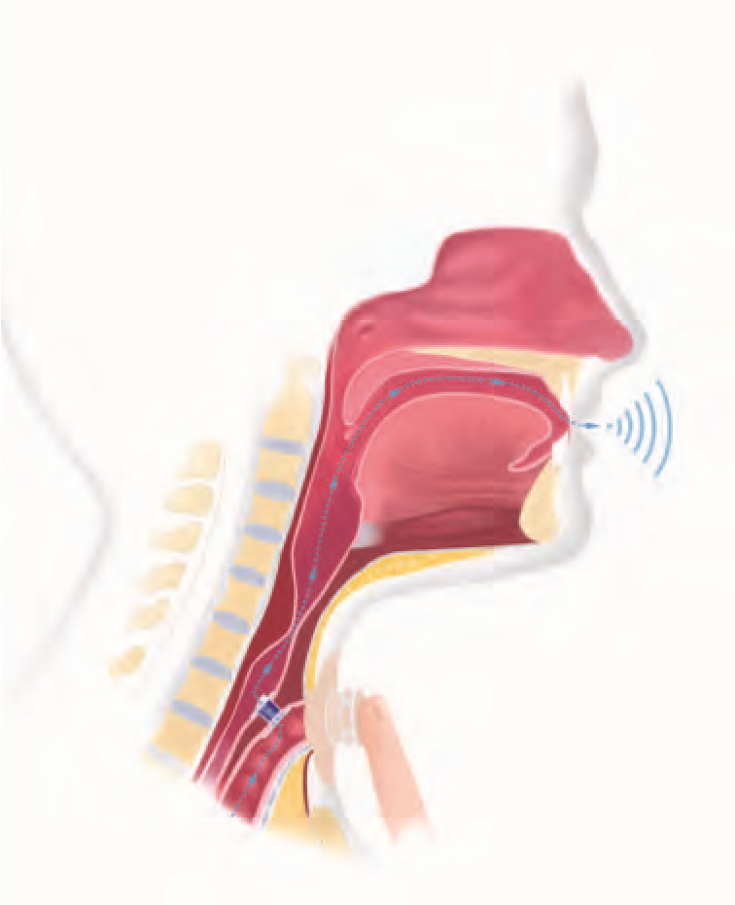
Röstventilstal - Trakeo-esofagealt tal
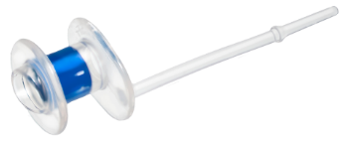
Denna metod går ut på att man kirurgiskt skapar en kanal (kallas oftast för TE-fistel) mellan luftstrupen och matstrupen. En röstventil, ProVox, (gjord av silikon) sätts in i TE-fisteln. Röstventilen är en envägsventil där utandningsluften kan passera igenom in till matstrupen. För att tala andas man ut samtidigt som man stänger trakeostomat med ett finger, utandningsluften leds då genom röstventilen och in till matstrupen. När luften passerar genom matstrupen skapar den vibrationer i vävnaderna. Ljudet av denna vibration är det nya röstljudet. Röstventilen avger inget ljud i sig själv, utan fungerar bara som en kanal genom vilken utandningsluften kan nå matstrupen. Ventilen förblir stängd när man sväljer och förhindrar att mat och vätska kommer ner i lungorna.
Röstventilen får inte börja användas förrän operatören givit klartecken till detta, ofta 10–14 dagar efter operationen.
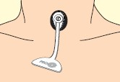
Röstventilstal behöver tränas upp och rehabiliteringen sker hos logoped.
Efter en tid blir det beläggningar i ventilen som gör att den inte sluter tätt vid sväljning. Ventilen behöver då bytas vilket görs i lokalbedövning på ÖNH-mottagningen. I väntan på detta har patienten en ”kork” (Provox Plug) att sätta i ventilen i samband med dryck. Det kan även förekomma läckage vid sidan om ventilen. Patienten är då instruerad att undvika tunnflytande.
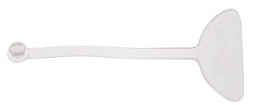
Ventilen undersöks i samband med tumörkontroll och byts ca 4–8 gånger per år.

Matstrupstal
Rösten skapas genom att luften i munhålan pressas ner i matstrupen för att sedan stötas upp igen. I stället för att prata på utandningsluften, som vid tal med röstventil, används små mängder luft från munnen för att tala och talet artikuleras som före laryngektomin. Det ger upphov till ett ”rapliknande” tal. Matstrupstal tränas hos logoped.

Röstgeneratortal
En metod är att använda en elektrisk röstgenerator. Denna håller man på halsen eller kinden där den alstrar hörbara vibrationer som leds in till munhålan där tonen formas till tal. För en nyopererad patient som inte har fått börja sin röstventil kan detta vara en hjälp, och för de patienter där det inte varit möjligt att operera in en röstventil.
Rösten med röstgenerator är mer entonig än andra talsätt, och många använder röstgeneratorn som en reservlösning. Röstgenerator förskrivs av logoped och beställs redan i förväg så den finns på plats när patienten skrivs ut från SU.

Alternativ och kompletterande kommunikation (AKK)
Alternativ och kompletterande kommunikation, AKK, är ett samlingsnamn för olika kommunikationssätt som vid behov kan användas som komplement till röst och tal. Det kan handla om lågteknologiska hjälpmedel som papper och penna eller bildstöd, men även mer högteknologiska hjälpmedel som applikationer eller datorer.

Tal med röstventil Matstrupstal Röstgenerator
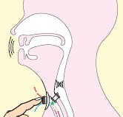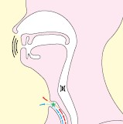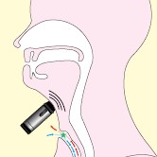

Andning
En laryngektomi innebär att näsans funktion bortkopplas. Patienten andas via det permanenta stomat i halsgropen vilket gör att näsans viktiga funktion att fukta, värma och rena inandningsluften är bortkopplad. Efter en laryngektomi kommer inandningsluften att vara torr, kall och ofiltrerad vilket kan orsaka ökad slembildning och hosta.
Patienten kan inte lukta, inte andas in syrgas eller inhalationer via näsan, inte blåsa i munstycke via munnen (tex vid polisens alkoholtest), och när man ska krysta måste man hålla för stomat på halsen.
OBS: När man ska intubera en patient som är laryngektomerad så gör man det via stomat på halsen.
Tal och andning före och efter laryngektomi
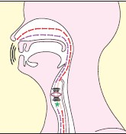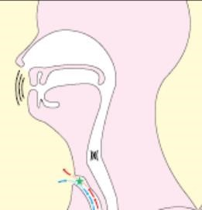

Vid en total laryngektomi mynnar luftstrupen i ett hål på halsen. Trakeostomat (hålet) skall helst vara mellan 15–20 mm stort. Det första dygnet har patienten en kuffad trakealkanyl, den byts oftast första postoperativa dagen mot en Provox LaryTube (55 mm). Syftet är att trakeostomat får läka och formas runt LaryTuben (som fungerar som en stent).

LaryTuber
LaryTuber finns i 3 olika längder, 27, 36 och 55 mm och 4 olika diametrar, 8, 9, 10 och 12mm
De kan vara ofenestrerade eller fenestrerade. En ofenestrerad tub används inledningsvis, när röstventilen senare aktiveras så byter man till en fenestrerad LaryTub.
De kan ha vingar för fäste med nackband (som används inledningsvis efter operationen tills operationsområdet läkt), eller en ring som fixeras med plåster.
LaryTuberna kan anslutas till olika HME(Heat and Moisture Exchenger)-filter.
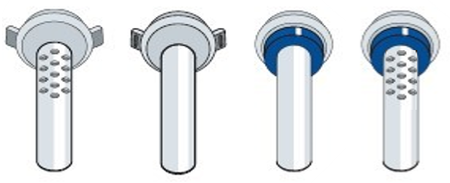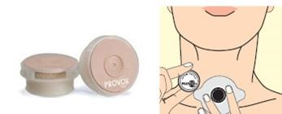

Det är individuellt hur länge LaryTuben skall användas. Initialt används den dygnet runt (vanligen ca 3 månader), därefter nattetid (vanligen 3 månader), operatören avgör.

Befuktning
Befuktning i form av Natriumklorid kan tillföras patienten via en nebulisator (OBS! får inte användas över HME-filter) som inhaleras över trakeostomat. Vid mer direkt behov av fukt eller för att skapa en hostreflex kan man droppa koksalt direkt ner i stomat, ca 1–2 ml.

HME-filter -Fukt/värmeväxlare - ”näsa”
Ett HME-filter placeras över stomat, och när luften andas ut, fångas värme och fukt från utandningen i HME-filtret. Denna värme och fukt tillförs till nästa inandning, innan luften passerar till lungorna. Det är viktigt att använda en HME 24 timmar om dygnet, 7 dagar i veckan.
Byt HME-filter en gång per dygn eller oftare vid behov.
Man använder alltid Provox Life Home HME den första tiden för bästa återfuktning och optimal lunghälsa. Om man börjar med något av filtren med lägre andningsmotstånd för tidigt är det svårare att återgå till Provox Life Home HME då andningsmotståndet är tyngre i denna.

Vid behov av att koppla syrgas
Tänkt på att inte koppla syrgas över patientens näsa eller mun!
Produkter som används:
- Provox plåster alternativt LaryTube
- Provox BasePlate Adaoptor (fästes i plåstret Provox Life™ BasePlate Adaptor gör det möjligt att ansluta en enhet, t.e.x en HME-kasett med en ISO 15 mm standardkoppling till ett Provox Life-tillbehör.
- TrachPhone (HME-filter med syrgas, sug och talfunktion)
Provox BasePlate Adaoptor TrachPhone
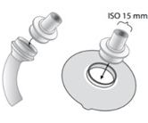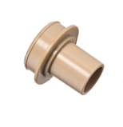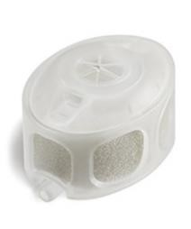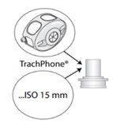

Bärbar sug
Första tiden efter operation (minst 6 månader) bör den laryngektomerade patienten ha en bärbar sug för att kunna suga bort eventuellt sekret som kan hindra andningsvägen.

Nackband och Plåster – för att hålla LaryTub och HME på plats
LaryTuben kan fästas med nackband, eller olika typer av plåster.
Första tiden efter operationen brukar man använda ett nackband, Provox® TubeHolder.
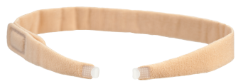
Därefter kan man byta till olika typer av plåster. Ofta används Provox® Life™ Sensitive-plåster till en början. Plåster provas ut individuellt.
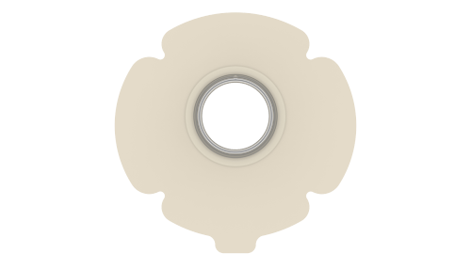
Provox® LaryClip™ kan vara bra vid djupt liggande stoma.
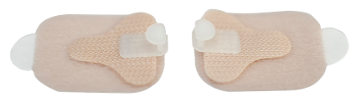

Sväljning och nutrition
Första tiden efter operationen får patienten inte äta eller dricka något utan försörjer sig med sondnäring via nasogastrisk sond, detta för att vävnaden ska läka optimalt och minska risken för fistelnildning. Efter klartecken från operatören får patienten, oftast dag 10-14, börja dricka och aktivera sin röstventil, därefter kan sonden avvecklas.
Oftast har man inga besvär med sväljning men maten upplevs smaka mindre p.g.a. nedsatt luktfunktion. Luktförmågan kan till viss del tränas upp via logoped enligt nedan
Det finns ingen risk för aspiration så länge röstventilen är fungerande.
Däremot är det vanligt med refluxproblem p.g.a. ändrade tryckförhållanden i nedre svalget.

Luktrehabilitering
Efter operationen kommer lukt- och smakförmågan att minska. Det beror på att luktsensorerna i näsan inte längre används eftersom andningen sker genom stomat. Det finns sätt att lära sig lukta igen, en teknik som kallas ”artig gäspning” och innebär att man gäspar med munnen stängd. När man gör en ”artig gäspning” uppstår ett vakuum i munhålan som fylls av luft som passerar in genom näsan. En del av smaksinnet kan också återfås med hjälp av tekniken. Behandlande logoped kan ge mer information om ”artig gäspning”-tekniken.

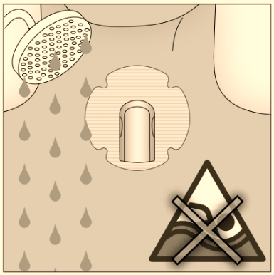
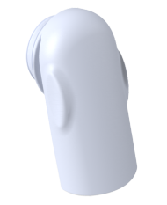
Dusch och bad
Den som är laryngektomerad bör undvika bad. Att falla i vatten från båt eller brygga kan innebära drunkning. Vid duschning kan ett speciellt duschskydd användas, Provox ShowerAid, detta fästs i plåstret eller på LaryTuben för att förhindra vatten att komma ner i stomat. Duschskydd

Suturtagning
Suturer och agraffer tas bort enligt ordination från ansvarig operatör, ofta 10–14 dagar postoperativt.

Dagliga rutiner för rengöring av stoma, LaryTub och röstventil

Rengöring av stoma och hud
- Huden runt stomat ska inspekteras och rengöras 2 gånger per dygn samt vid behov. Huden runt stomat ska hållas ren och torr för att undvika infektioner.
- Badda utanpå det gamla plåstret med Adhesive remover. Dra försiktigt bort plåstret och badda med remove för att lösa upp klisterrester.
- Tvätta runt stomat med koksalt alternativt mild tvål och vatten eller Cleaning Towel. Använd mjuk kompress (OBS! Använd stor kompress så den inte kan tappas ner i stomat). Torka noga. Var noga med handhygienen.
- Lägg på Skin Barrier. Låt lufttorka.
- Värm plåstret genom att gnugga det mellan händerna någon minut, så fäster det bättre.
- Håll plåstret med öppningen centrerad över stomat. Ta bort skyddspappret. Sätt först fast den nedre delen, därefter den övre delen och slutligen de båda sidorna och massera utåt. Släta ut eventuella hudveck med handen och försök få plåstret så slätt som möjligt mot huden, så fäster det bättre.
- Massera plåstret noggrant och försiktigt i cirka en minut, för att förbättra vidhäftningen mot huden.
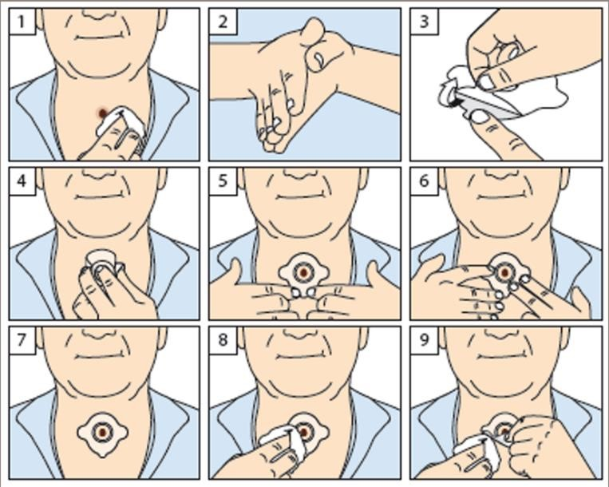

Rengöring av LaryTub
- LaryTuben tas ur dagligen i samband med rengöring av stomat och diskas med rengöringsmedel. Kan blötläggas 10 minuter i ljummet vatten och någon droppe diskmedel. Insidan rengörs med kanylborste.
- För att desinficera kan man doppa ner LaryTuben i kokt (ej kokande) vatten någon minut alternativt 70 % ytdesinfektion.
- Låt lufttorka och sätt tillbaka i stomat; det kan vara lättare om LaryTuben fuktas lätt. Man kan även applicera lite xylocain gel på tuben för att den ska glida bättre.

Rengöring av röstventil
För att röstventilen ska fungera bra behöver den rengöras morgon och kväll.
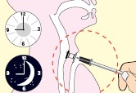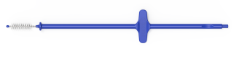
- För att kunna göra rent i Provoxventilen, börjar man med att ta ut LaryTuben eller ta bort plåstret.
- Kragen och öppningen på röstventilen inspekteras 2 ggr dagligen och hålls ren från sekret och krustor, använd Provox Brush minst morgon och kväll.
- För in borsten till den blå stoppringen. För in borsten och vrid runt 360 grader och ta ut och skölj rent borsten, upprepa tills det är rent. Detta är viktigt för att få bort svamp och matrester och för att förlänga röstventilens livslängd. Om det är svårt att komma åt kan man böja borstskaftet.
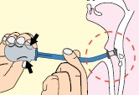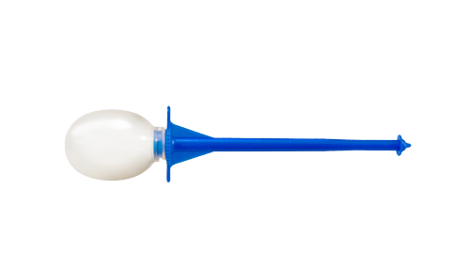
- Med en Provox Flush kan man spola ventilen med vanligt vatten eller luft.
- För att det inte skall komma i luftstrupen är det viktigt att det blå röret hålls bestämt mot ventilen med den ena handen, med den andra handen pressar man ihop gummiblåsan för att spola.
- När spolningen är klar släpps blåsan och det vakuum som uppstår suger ut det vatten som finns kvar i ventil och skaftet.

Övriga tillbehör

Base plate adaptor
ProvoxBasePlateAdaptor gör det möjligt att ansluta en enhet, tex en HME kassett med en ISO 15 mm standardkoppling till ett provoxtillbehör, och ex Rubens revivator, men också till flygplanssyrgasmasker.

Psykosocialt stöd
Förmedla kuratorkontakt under vårdtiden, att genomgå en laryngektomi är ett stort kirurgiskt ingrepp med stora förändringar för patienten vad gäller både andning, tal och matintag.
Initiera och samordna vårdplanering i god tid inför hemgång.

Inför utskrivning
Patienten ska få undervisning i stoma- och röstventilsskötsel och sugteknik inför utskrivning. Sug och material behöver beställas och patienten måste få träning i att använda sin egen sug innan hemgång. Om patienten inte själv kan göra detta behöver man initiera vårdplanering inför utskrivningen.

Övrigt
Informera patienten om Mun och halscancerförbundet och om Atos Medical som anordnar träffar för patienter som varit med om samma operation i regionen. Atos har också mycket information som riktar sig direkt till patienter på www.atosmedical.se.

Översikt Provox stomaplåster
Används för att fästa fast HME-filter. Finns i olika utföranden, för olika anatomi, hudtyper och användningssituationer.


Provox® Life™ Standard-plåster är utformat för daglig användning och ger stark tätning runt stomat. Bra vidhäftning och passform gör att plåstret sitter säkert hela dagen. Tillgänglig i tre storlekar – rund, oval och plus.

Provox® Life™ Sensitive-plåster passar för känslig hud. Plåstret är mjukt och flexibelt och mycket skonsamt mot huden. Ger god och flexibel tätning runt stomat och är samtidigt lätt att applicera och ta bort. Tillgänglig i tre storlekar – rund, oval och plus.

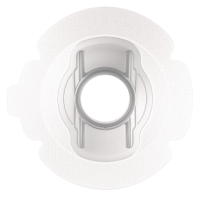
Provox® Life™ Stability-plåster ger extra stabilitet och stöd runt stomat. Det är lämplig för djupt stoma. Starka vidhäftningen ger en god tätning runt stomat. Särskilt bra för handsfree-tal och för de som pratar mycket.


Provox® Life™ Night-plåster används för att lindra och svalkar huden på natten. Plåstret kan lindra röd och irriterad hud och gör att man kan använda plåster hela dagen.

Översikt Provox HME-kassetter/talventiler
Det finns olika typer av HME kassetter som anpassas efter behov
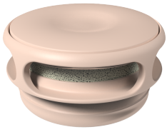
Provox Life Home HME är utformad för att förbättra lunghälsan. Har optimerad befuktningsförmåga och andningsmotstånd. Perfekt för lugna aktiviteter.

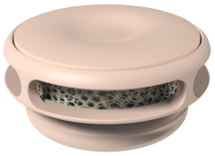
Provox Life Go HME ger lägre andningsmotstånd än Provox Life Home HME, men samtidigt god befuktningsförmåga och lungrehabilitering. Är därför behagligare att andas igenom vid vardagliga aktiviteter utanför hemmet än Provox Life Home.

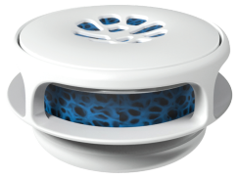
Provox Life Energy HME används vid situationer med hög aktivitet. Har mycket lågt andningsmotstånd och ger mer luft och lättare andning när man är fysiskt aktiv.

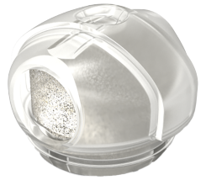
Provox Life Night HME är utformad för att ge bästa befuktningsförmåga och en behaglig nattsömn. Hjälper till att minska slem och hosta på natten.

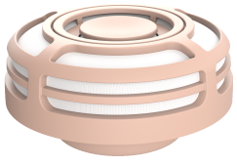
Provox Life Protect HME är utformad för att kombinera egenskaperna för en HME med ett effektivt elektrostatiskt filter. Detta gör att denna HME skyddar mot bakterier, virus och andra luftburna partiklar. Det finns många vardagssituationer där ett extra skydd av lungorna kan behövas, som t ex i kollektivtrafiken, tätbefolkade områden, i affärer eller i dammiga arbetsmiljöer.

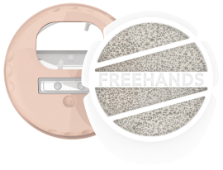
Provox Life FreeHands HME är utformad för att möjliggöra handsfree-tal i kombination med Provox FreeHands Flexivoice. Ger friheten att tala och använda båda händerna samtidigt.

Översikt Provox LaryTuber
LaryTuber finns i 3 olika längder, 27, 36 och 55 mm och 4 olika diametrar, 8, 9, 10 och 12mm

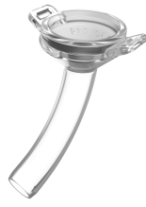
Provox® Life™ LaryTube Standard
För att bibehålla öppningen i trakeostomat.
Kan användas med eller utan röstventil.
Den kan fästas med en Provox TubeHolder (nackband) eller Provox LaryClips.

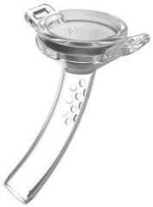
Provox® Life™ LaryTube Fenestrerad
För att bibehålla öppningen i trakeostomat.
Fenestrerad modell är tillverkad för att användas med en röstventil.
Den kan fästas med en Provox TubeHolder (nackband) eller Provox LaryClips.

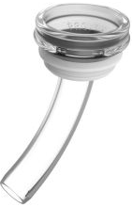
Provox® Life™ LaryTube™ Standard med Ring
För att bibehålla öppningen i trakeostomat.
Kan användas med eller utan röstventil.
Den kan endast fästas med ett Provox Life™ plåster.

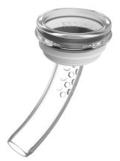
Provox® Life™ LaryTube Fenestrerad med Ring
För att bibehålla öppningen i trakeostomat.
Fenestrerad med Ring modellen är tillverkad för att användas med en röstventil.
Den kan endast fästas med ett Provox Life™ plåster.

Laryngektomi-kort
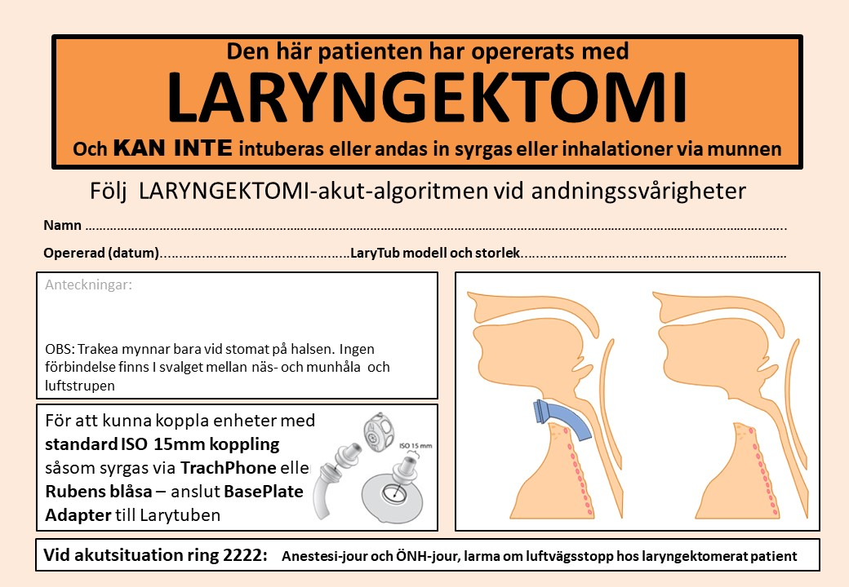

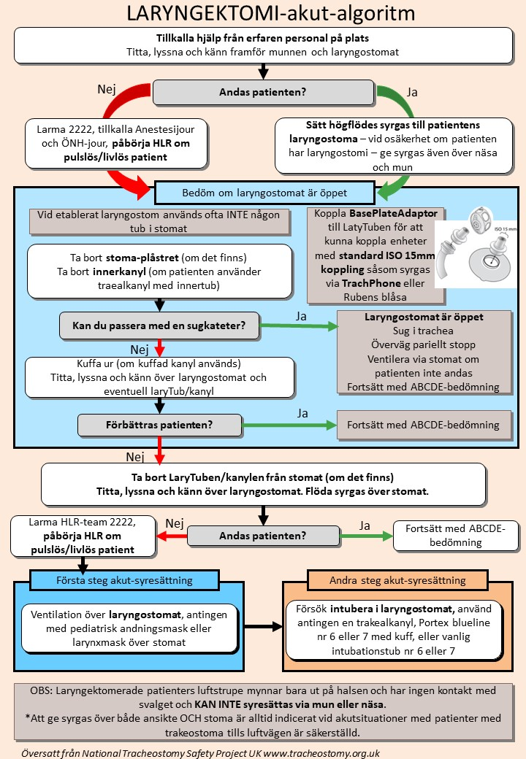
Laryngektomi-akut-algoritm

Referenser och relaterade dokument
Omvårdnadsprogram för laryngektomerade”, av Katarina Olofsson, docent/överläkare i foniatri, Umeå universitet
Rutin region Västerbotten Omvårdnadsprogram för laryngektomerade
Rutin ÖNH SÄS Laryngektomi, omvårdnad vid SÄS
Rutin ÖNH Halland Laryngektomi – omvårdnad och skötsel
Rutin region Norrbotten Laryngektomi
ATOS patientinformation ”Att vara laryngektomerad”
Vårdhandboken Rensugning hos patienter med trakeostomi eller laryngektomi - Vårdhandboken

Bilder/illustrationer
Bilder/illustrationer av Atos-produkter kommer från Atos hemsida.
Övriga bilder/illustrationer är hämtade från ”Omvårdnadsprogram för laryngektomerade”, av Katarina Olofsson, docent/överläkare i foniatri, Umeå universitet

